
Министерство образования и молодежной политики Свердловской области
ГАПОУ СО «Екатеринбургский колледж транспортного строительства»

Отчёт по программе «ПРАКТИКА 17»

Выполнил: Кайгородов Максим
Группа: ПР-21
Преподаватель: Мирошниченко Г.В
2026

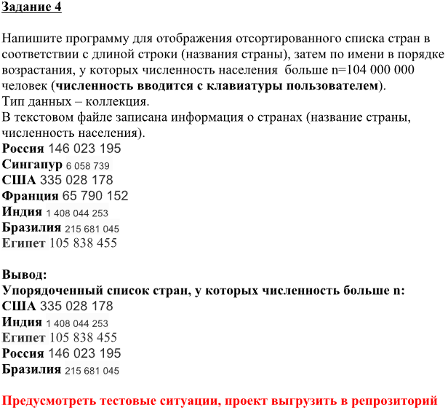
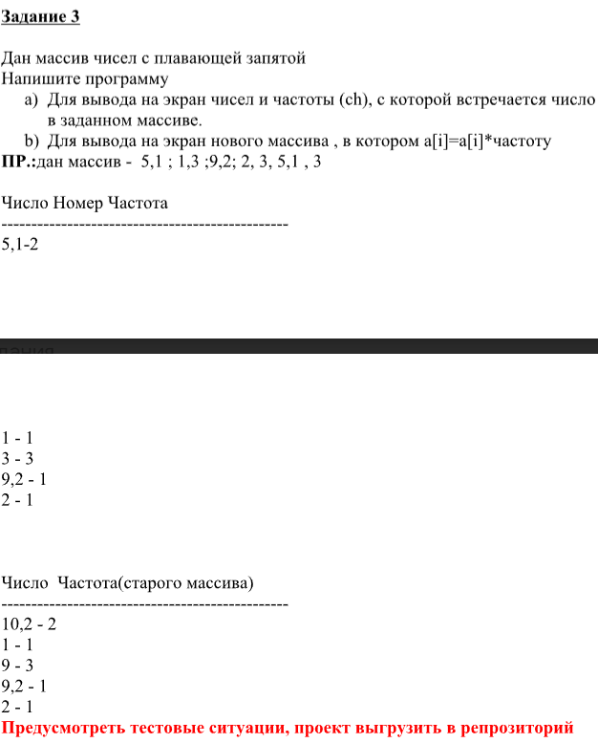
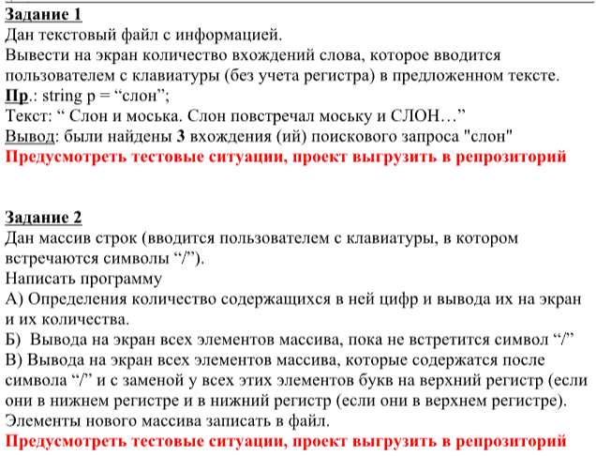
Задание: 17
Входные и выходные данные:
Входные данные:
Общие:
currentTask - Номер выбранного задания (int)
InputTextBox.Text - Текст из поля ввода (string)
AdditionalParamTextBox.Text - Дополнительный параметр для заданий 1 и 4 (string)
Задание 1:
text - Текст для поиска из InputTextBox (string)
searchWord - Искомое слово из AdditionalParamTextBox (string)
Задание 2:
input - Исходный массив строк, разделенных запятыми (string)
array - Массив строк после Split (string[])
Задание 3:
input - Исходная строка с числами, разделенными ; и , (string)
numbers - Список распарсенных чисел (List<double>)
Задание 4:
countries - Список стран с населением (List<Country>)
Country.Name - Название страны (string)
Country.Population - Численность населения (long)
minPopulation - Минимальная численность населения из AdditionalParamTextBox (long)
Выходные данные:
ResultTextBox.Text - Результат выполнения задания (вывод в текстовое поле)
MessageBox.Show() - Уведомление
Блок-схема: -

Листинг программы (если есть)
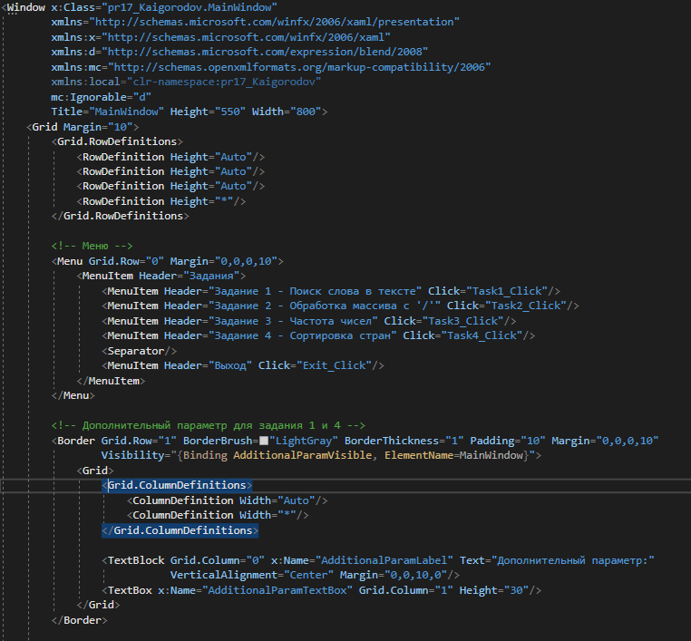
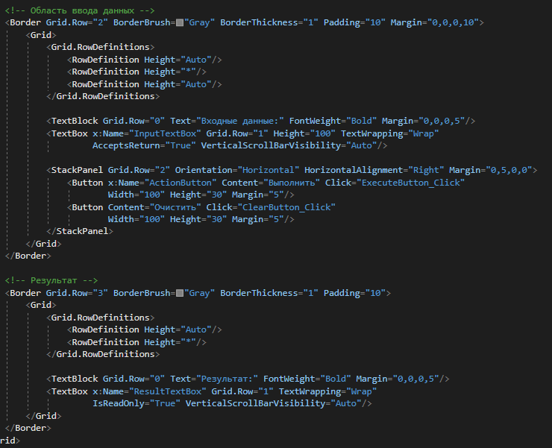

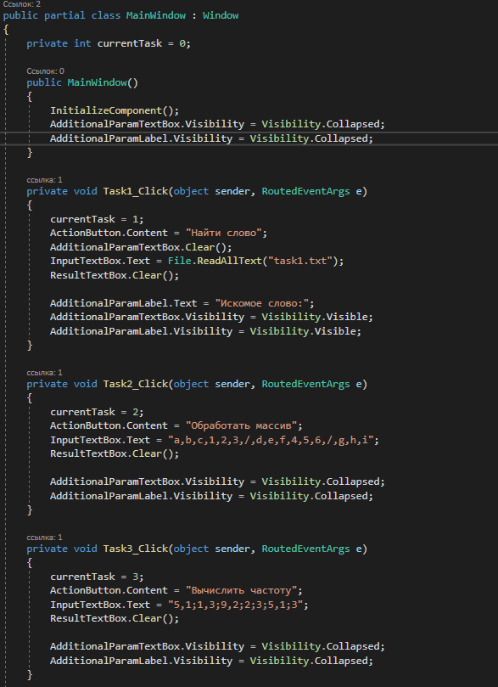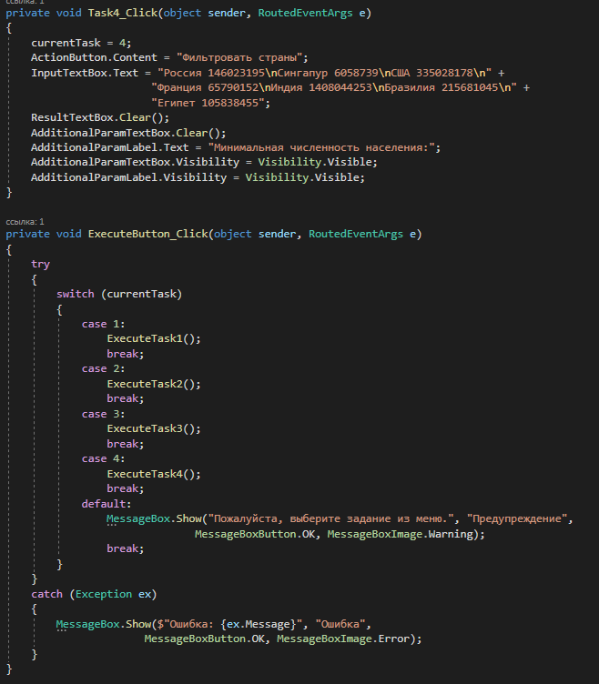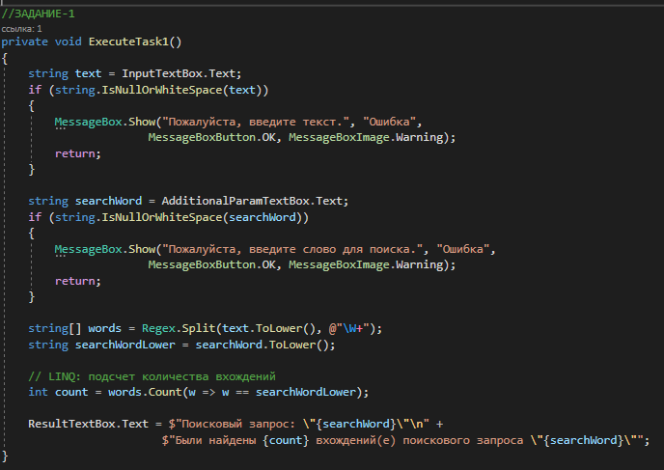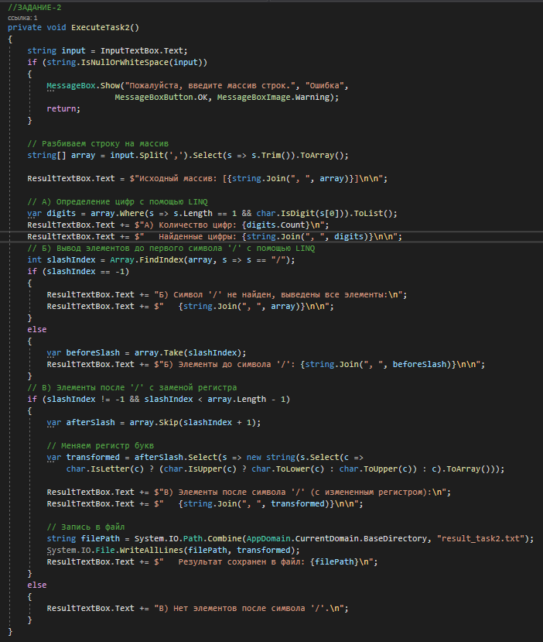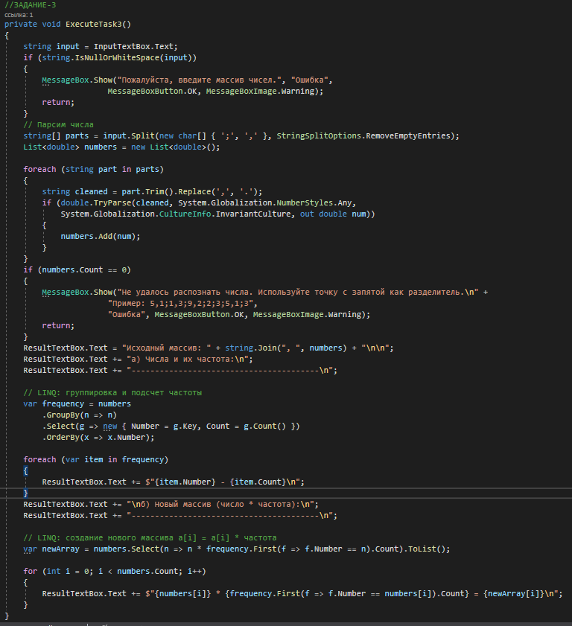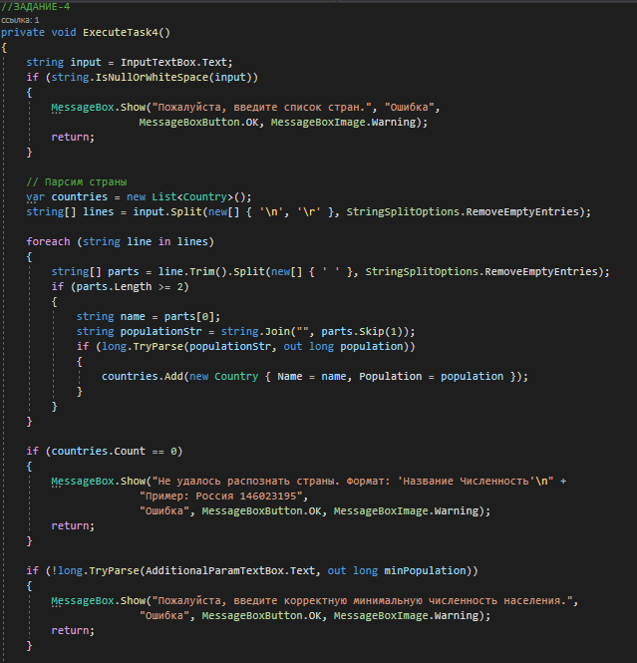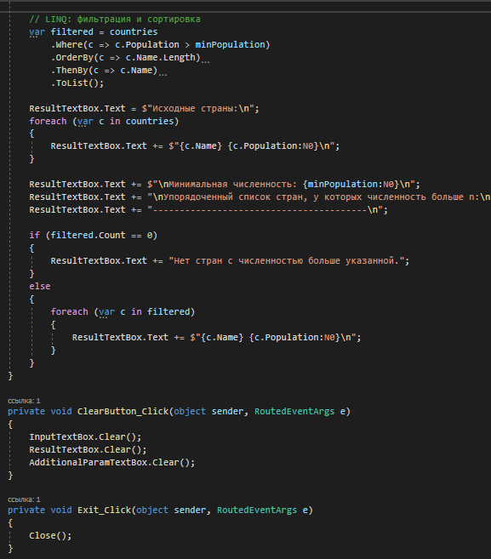
Тестовые ситуации
